 | MIUR – ISTITUTO COMPRENSIVO 1 di BOMPORTO-BASTIGLIA (MO) | 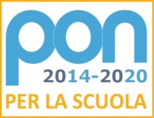

OPEN SCHOOL

SCUOLE DELL' INFANZIA STATALI

MERCOLEDÌ 17 GENNAIO DALLE ORE 17.00 ALLE ORE 19.00
tutti i genitori potranno visitare le
Scuole dell’infanzia del nostro Istituto:
“Arcobaleno” di Bomporto
“Andersen”di Bastiglia


Le insegnanti saranno a disposizione per far visitare i locali delle scuole, rispondere alle domande e illustrare il lavoro che viene svolto con i bambini.

